Министерство науки и высшего образования Российской Федерации

Федеральное государственное автономное

образовательное учреждение высшего образования

«НАЦИОНАЛЬНЫЙ ИССЛЕДОВАТЕЛЬСКИЙ УНИВЕРСИТЕТ ИТМО»

ОТЧЕТ по лабораторной работе

«Готовность к чрезвычайным ситуациям.

Персональная ответственность. Пожарная безопасность»

по дисциплине «Безопасность жизнедеятельности»

|  |  |
| --- | --- |
| Автор: | Пчелкин Илья Игоревич |
| Факультет: | Программной инженерии и компьютерной техники |
| Группа: | P3106 |
| Преподаватели: | Быковченко Софья Алексеевна |
|  |  |



Санкт-Петербург 2025

**Цель работы:**

Взять на себя личную ответственность за безопасность моей жизни, здоровья и имущества, разработать и реализовать для себя меры безопасности в пределах моего места проживания и моей семьи для защиты от чрезвычайных происшествий локального и масштабного характера.

**Задачи работы:**

* проанализировать текущие и наиболее вероятные риски моей жизни, здоровью и имуществу,
* собрать подробную информацию о защите моего места проживания от пожарной опасности,
* разработать и реализовать для себя предупредительные меры для защиты от чрезвычайных происшествий,
* продумать и предпринять конкретные шаги для обеспечения максимальной безопасности меня и моих близких.

**Задание 1: Проработка безопасности ежедневной жизни**

Провести анализ вероятных опасностей вашей жизни, здоровью, имуществу безопасности в пределах своего места проживания и своей семьи и реализовать конкретные шаги для минимизации рисков и возможных последствий чрезвычайных ситуаций.

**Пункт 1.1.**

| Таблица 1 – Анализ наиболее вероятных в моем месте проживания чрезвычайных ситуаций (масштабных и локальных) | |
| --- | --- |
| Мой адрес: | г. Санкт-Петербург, Торфяная дорога, д. 17 к. 1 |
| Масштабные ЧС: | Наводнения из-за близи к финскому заливу, штормы и ураганы, техногенные аварии т.к. в районе есть промышленные предприятия |
| Локальные ЧС: | Пожары т.к. высокая плотность застройки в новых ЖК, потоп квартиры на последнем этаже при сильном ливне |

| Меры по минимизации рисков и последствий масштабных ЧС: |
| --- |
| Со стороны муниципальных органов:   1. Комплекс защитных сооружений Санкт-Петербурга от наводнений 2. Предупреждения от МЧС о прогнозировании штормов 3. Контроль состояния кровли, и проведение ремонта крыши в случае неисправностей.   С моей стороны:   1. Хранение ценных вещей и документов в водонепроницаемых пакетах. 2. Закрытие окон и балкона перед штормом. 3. Ознакомление с расположением пожарных выходов 4. Наличие огнетушителя |

**Пункт 1.2.**

| Таблица 2 – Критические показатели загрязненности окружающей среды в моем месте проживания | |
| --- | --- |
| Мой адрес: | г. Санкт-Петербург, Торфяная дорога, д. 17 к. 1 |
| Вещество № 1, класс опасности: | токсичные вещества, зарегистрированные в опасных концентрациях в вашем месте проживания (укажите показатели ПДК и уровень превышения) |
| Вещество № 2, класс опасности: | токсичные вещества, зарегистрированные в опасных концентрациях в вашем месте проживания (укажите показатели ПДК и уровень превышения) |
| Вещество № 3, класс опасности: | токсичные вещества, зарегистрированные в опасных концентрациях в вашем месте проживания (укажите показатели ПДК и уровень превышения) |

Примечание: Используйте [сервис](http://www.cottagesspb.ru/ekologiya/sankt-peterburga/) (для Санкт-Петербурга) для вашего адреса.

Опишите ниже, какие меры предприняты с вашей стороны и со стороны муниципальных органов для минимизации влияния этих токсичных веществ.

| Меры по минимизации влияния токсичных веществ, загрязняющих окружающую среду в моем микрорайоне: |
| --- |
|  |

**Пункт 1.3.**

| Таблица 3 – Потенциальные угрозы здоровью со стороны организации моего учебного или рабочего места | |
| --- | --- |
| Мое учебное или рабочее место: | Стол в моей комнате |
| Постоянно воздействующие вредные факторы: | Сидячее положение, постоянное напряжение глаз за монитором, стол немного выше чем нужно, душнота в комнате |
| Потенциальные факторы риска: | Куча проводов под ногами, нет стабилизатора напряжения для компьютера и мониторов |

**Пункт 1.4.**

| Таблица 4 – Список шагов для защиты моей жизни, здоровья, имущества | |
| --- | --- |
| Предпринятые меры и шаги: | |  | | --- | |  |  |  | | --- | |  |  1. Я онакомился с маршрутами эвакуации и контактами экстренных служб 2. Закрываю окна перед уходом 3. Часто проветриваю комнату |
| Планируемые в ближайший месяц шаги: | 1. Купить огнетушитель 2. Купить стабилизатор напряжения 3. Купить водоекпроницаемую папку для документов 4. Купить всё необходимое для создания аптечки |

**Задание 2: Ответственные и доверенные лица**

Выяснить, составить в список, записать в телефон контакты всех лиц и организаций, обращение к которым экстренно потребуется в случае чрезвычайной ситуации. Для государственных организаций – дополнительно выяснить адрес.

**Пункт 2.1.**

| Таблица 5 – Список контактов экстренных служб (телефоны и адреса) | |
| --- | --- |
| Районная поликлиника | |  | | --- | | Городская поликлиника №114 |   Отделение скорой помощи №4 Приморского района  Вызвать врача на дом можно через единую региональную информационно-справочную «Службу 122».  Медцентр  - MedSwiss |
| Травмпункт | Центр травматологии и реабилитации на улице Генерала Хрулёва  Травматологическое отделение поликлинического отделения №121 СПб ГБУЗ «Городская поликлиника №114»  Лахта Клиника |
| Больница | Центральная районная больница - Пушкинская аллея, д. 1  Клиническая инфекционная больница имени С. П. Боткина  Медцентр - Скандинавия |
| Отделение полиции | Участковый пункт полиции - Богатырский просп., 7, корп. 2  +7 (812) 393-35-02  График приема: четверг: 18:00–20:00; суббота, воскресенье: 12:00–14:00  35-й отдел полиции Приморского района |
| Пожарный надзор | Адрес: 197373, г. Санкт-Петербург, Комендантский пр., д. 32, корп. 4.  Телефон: (812) 307-26-49. |
| Глазной центр | тделение неотложной офтальмологической помощи Диагностического центра №7 |
| Коммерческая скорая помощь | «ИМпульс СМП». Адрес: наб. Чёрной речки, 47, стр. 1. Телефоны: +7 (812) 997-13-13, +7 (929) 127-13-13.  «Корис». Адрес: наб. Чёрной речки, 41, корп. 2Б. Телефоны: +7 (812) 200-48-08, +7 (812) 327-13-13. |
| Роддом | Родильный дом «Скандинавия». Адрес: ул. Ильюшина, 4/2. Телефон: +7 (812) 210-27-72.  Перинатальный центр НМИЦ им. В. А. Алмазова. Адрес: ул. Аккуратова, 2лб. Телефон: +7 (812) 702-68-54. |

**Пункт 2.2.**

| Таблица 6 – Список контактов ответственных и доверенных лиц | |
| --- | --- |
| Адвокат | Дмитрий Владимирович Колонтай |
| Страховая компания | РЕСО-Гарантия****+ 7(921)351-54-87****[spb@reso-garant.spb.ru](mailto:spb@reso-garant.spb.ru) |
| Участковый полицейский | ФИО, телефон, номер отдела полиции, почтовый адрес |
| Участковый врач | ФИО, телефон, номер поликлиники и вашего участка |
| Управляющая компания | Полное название, телефон, почтовый адрес |
| Охранный комплекс | Телефон |
| Лифтовой сервис | Телефон |
| Сантехник | Телефон |
| Электрик | Телефон |
| Оконный мастер | Телефон |
| Ремонт дверей и замков | Телефон |
| Родственники | Пчелкина Инна Владимировна(мать) |
| Няня / уборщица | - |

Примечание: Список контактов доверенных и ответственных лиц допускается и поощряется изменять, расширять и дополнять, своевременно обновлять.

Распечатайте данный список и закрепите в прихожей или на вашем рабочем месте. Сохраните контакты в ваш телефон и поделитесь ими с вашими близкими. Полезно будет распечатать и вложить список самых важных контактов в ваш паспорт на случай непредвиденной ситуации.

**Задание 3: Пожарная безопасность**

Ознакомиться с доступными мерами предупреждения и борьбы с пожарами в вашем месте проживания, составить фотоотчет.

**Пункт 3.1.**

| Таблица 7 – Высокая пожарная нагрузка в месте моего проживания | |
| --- | --- |
| Пожароопасный объект № 1 | Укажите состав и количество веществ и материалов. |
| Пожароопасный объект № 2 | Укажите состав и количество веществ и материалов. |
| Пожароопасный объект № 3 | Укажите состав и количество веществ и материалов. |

Опишите ниже, какие меры предприняты с вашей стороны для минимизации пожарной опасности перечисленных выше объектов.

| Меры по снижению пожарной опасности в месте моего проживания: |
| --- |
|  |

**Пункт 3.2.**

Сфотографируйте местонахождение ближайших к Вашему месту проживания пожарных шкафов, пожарных рукавов, сигнализации, огнетушителей (на Вашем этаже, в подъезде, доме). Приложите фотосъемку к отчету.

Кнопки сигнализации на моем этаже:

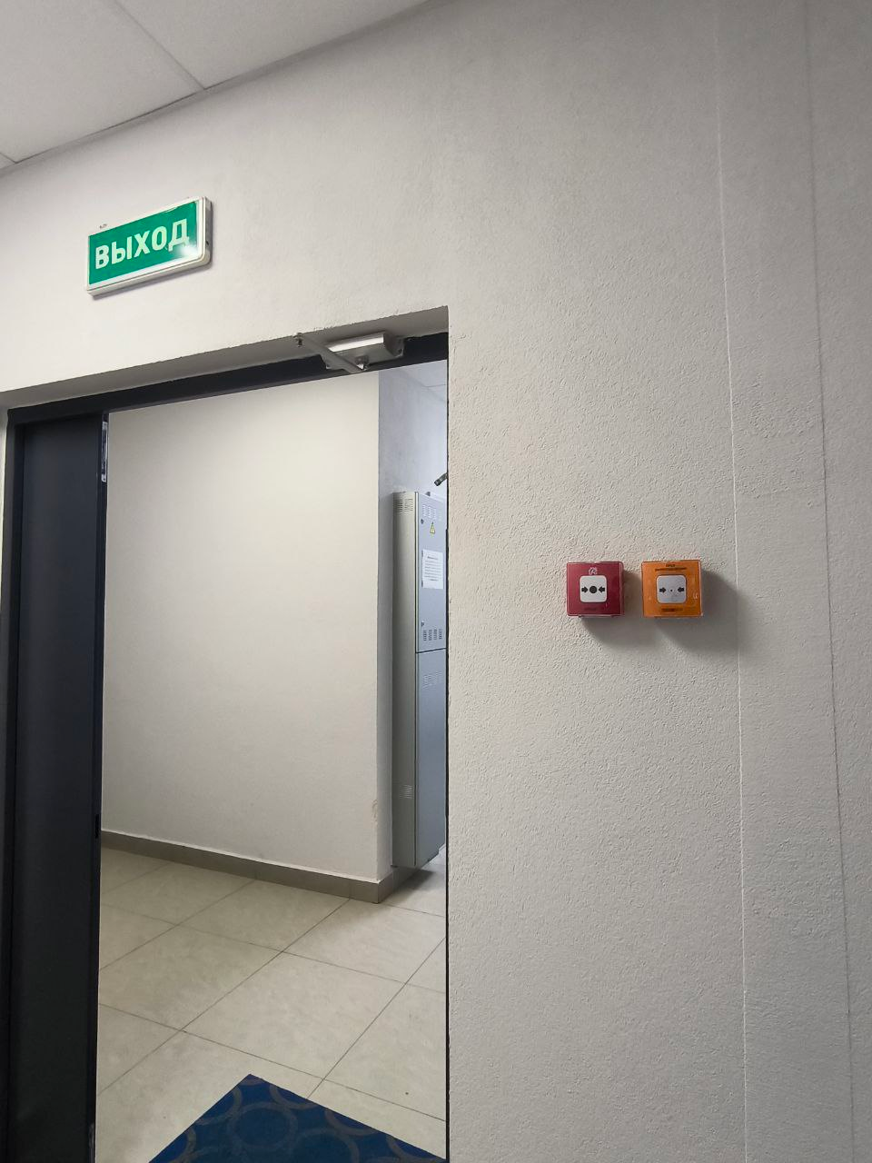

**Пункт 3.3.**

Сфотографируйте расположение пожарных выходов, черных лестниц в вашем подъезде, доме.

Выхода только два – основной и во двор:

Основной:

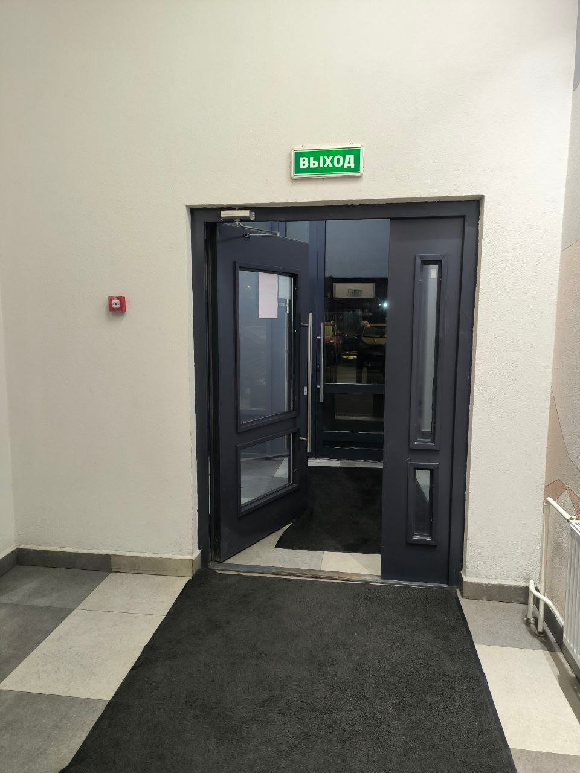

во двор:

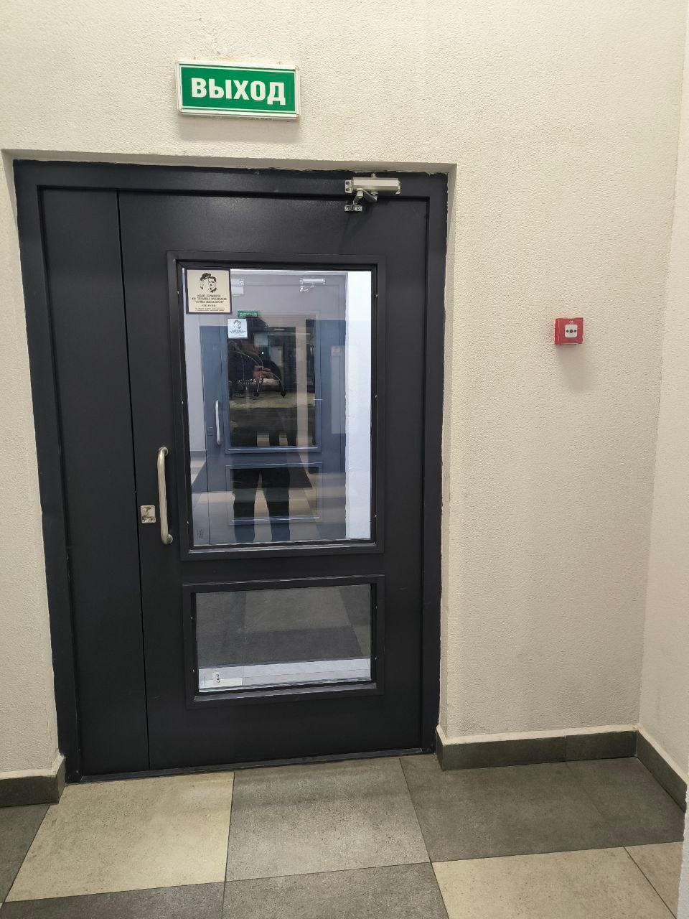

Единственная лестница:

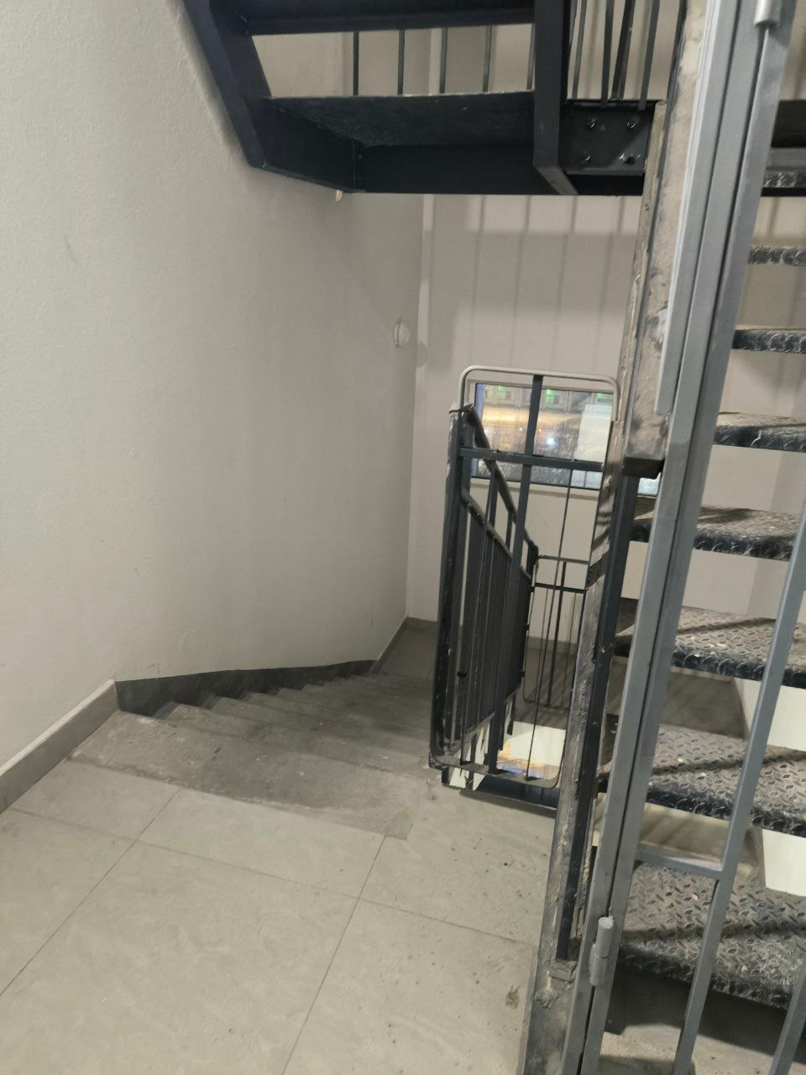

Сфотографируйте ближайший пожарный проезд к Вашему дому и подъезду, расположение пожарного гидранта.

пожарного гидранта нет

ближайший пожарный проезд:

---

Обозначьте на фрагменте карты города ваш дом и местоположение перечисленных объектов. Приложите сделанные фотографии к отчету.

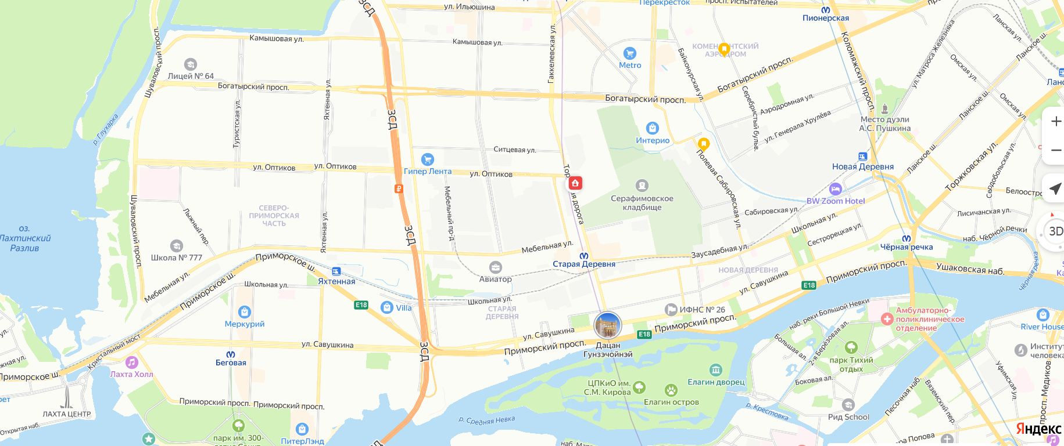

**Выводы по лабораторной работе:**

*Напишите обобщенный вывод о проделанной аналитической, исследовательской и практической работе. Отразите, какая информация оказалась наиболее полезной, что явилось самым важным для вас с практической точки зрения. Какие аспекты безопасности вашей жизни были менее всего продуманы до полученных в этом курсе знаний и навыков? Что именно поменялось в вашей стратегии защиты себя и своих близких?*